第一章：
机器学习=方法+性能+任务+经验

训练集（Training Set）已知数据标签
– 用来训练模型或确定模型参数。
测试集（Testing Set）未知数据标签
– 测试已经训练好的模型的推广能力。
验证集（Validation set）（可选）已知数据标签
– 用来做模型选择（model selection），即做模型的最终优化及确定的。

误差（error）：学习器（Learner）的实际预测输出与样本的真实输出之间的差异。
例子：你打了10枪，测量每一枪的弹孔距离靶心有多远（这个距离就是误差）。然后计算平均距离。这个平均距离就是你的平均误差。
错误率（error rate）: 被错误分类的样本在总样本中的比例。
精度（accuracy）:被正确分类的样本在总样本中的比例，即1 – error rate。
例子：不关心你离靶心具体多远，只关心你有多少枪打在了靶子上（比如规定环数以上算命中）。命中枪数除以总枪数，就是你的命中率（精度）。
训练误差（training error）:学习器在训练集上的误差。
经验误差（empirical error）:即训练误差
泛化误差（generalization error): 在新样本的误差，实际误差！
测试误差（Testing Error） :学习器在测试集上的误差，用来近似泛化误差。
希望得到泛化误差小的学习器，然而，我们事先并不知 道新样本什么样，实际能做的是努力使经验误差最小化

过拟合与欠拟合：（知道概念）
过拟合(Overfitting): 为了得到一致假设而使假设变得过度严格。
欠拟合(Underfitting): 模型没有很好地捕捉到数据特征，不能够很好地拟合数据
过拟合解决方法：使用数据增强，清洗数据，进行正则化（交叉验证选择合适的正则化强度），在决策树中剪枝，dropout，早停机制
欠拟合解决方法：减小正则化强度，增加迭代次数，减小dropout
数据集划分策略：

留出法：直接将数据集D划分为两个 互斥集合，分别为训练集S与测试集T，即 � � 𝐷 =S∪T, S∩T=∅。
交叉验证法：n-折交叉验证法（n-fold Cross Validation）:把数据集等 分为n份相互不重叠的子集，每次以其中1份子集作为测试集，其余n-1份子集作为训练集，重复n次，直至 所有子集都作为测试集进行过一次实验评估，最后返 回n次实验评估的平均结果。
留一法（Leave-One-Out，简称LOO）：特殊的交叉验证法，每个被划分的子集只有一个样本。
自助法：假设一个由m个样本组成数据集D，对其进行m次随机采样构造一个由m个样本组成新数据集D’, 由于m次随机采样可能会对D中部分样本重复采样，所以D’中有部分样本是完全相同，而D中有部分样本是没有被采样到数据集D’中。因此我们可以把D中这部分没有被采样到样本D\D’构造测试集，而D’作为训练集。

没有免费午餐定理：
不对特征空间的先验分布有假设->所有算法表现都一样

性能度量：
均方误差MSE：多用于度量学习器解决回归任务的性能。
错误率与精度：多用于评估分类任务的性能。

查准率、查全率与F1：
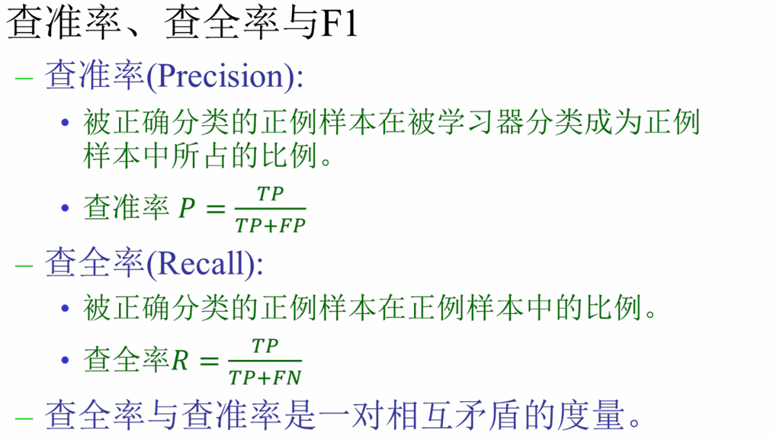
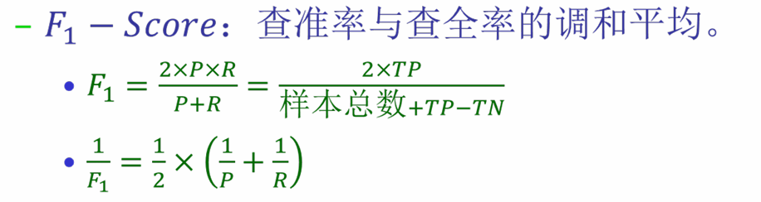

ROC与AUC：
受试者工作特征（Receiver Operating Characteristic, 简称ROC）曲线：

–真正例率（True Positive Rate, 简称TPR）—查全率：
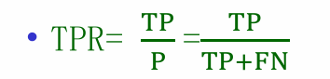
–假正例率（False Positive Rate,简称FPR）
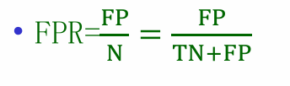
AUC即ROC曲线下的面积。
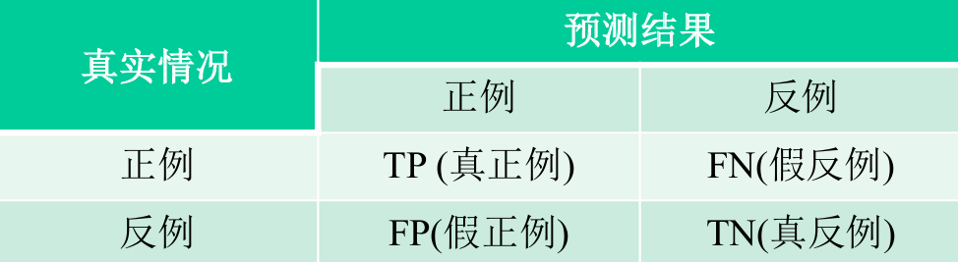
必须要会默写这张图！！！

方法分类（根据学习形式）
– 有监督学习（Supervised Learning）
数据都有明确的标签，根据机器学习产生的模型可以将新数据分到一个明确的类或得到一个预测值。
你做的事情：
  - 你拿起一个苹果，告诉机器：“这是苹果，你看它的特征是圆的、红色/绿色。”
  - 你又拿起一根香蕉，说：“这是香蕉，特征是长的、黄色的。”
  - 你再拿起一个橙子，说：“这是橙子，特征是圆的、橙色的。”
  - 你重复这个过程很多次，提供大量带标签的示例。
机器的任务：
在学习了这些“特征-标签”的对应关系后，你拿出一个新的水果（比如一个绿色的苹果）问机器：“这是什么？”机器会根据之前学到的模式（“圆的、绿色/红色的是苹果”），预测出“这是苹果”。
比喻： 就像老师拿着一本带有标准答案的习题集教学生。学生通过对比自己的答案和标准答案来学习规则。

– 无监督学习（Unsupervised Learning）
数据没有标签，机器学习出的模型是从数据中提取出来的模式（提取决定性特征或者聚类等）
例如：
你做的事情：
你把整个水果篮倒在桌上，对机器说：“我不知道这些是什么，但你觉得它们可以怎么自然地分成几堆？你自己看着办。”
机器的任务：
机器开始观察所有水果的特征（颜色、形状、大小等）。它可能会发现：
有一堆物体都是长的、黄色的（香蕉）。
有一堆物体都是圆的、红色的（苹果）。
还有一堆物体都是圆的、橙色的（橙子）。
于是，机器把水果分成了3个簇，但它不知道这些簇叫什么名字，只知道它们彼此不同。
比喻： 就像老师给学生一堆杂乱无章的卡片，让学生自己找出卡片之间的相似性并进行归类，但老师不告诉类别名称。

– 半监督学习（Semi-supervised Learning）
部分数据有明确的标签，根据机器学习产生的模型可以将新数据分到一个明确的类或得到一个预测值
例如：
你做的事情：
你的水果太多了，全部贴上标签太费时。于是你只做了少量标注：
你明确告诉机器：“这个是苹果”，“这个是香蕉”。
但剩下99%的水果，你只是放在那里，没有告诉机器它们是什么。
机器的任务：
机器会利用那少量带标签的数据作为一个“锚点”或“种子”。
然后，它会观察大量无标签数据的分布和结构，发现“哦，原来和这个‘苹果’长得像的还有一大堆呢”，“和这个‘香蕉’像的也有一大群”。
最终，它能比仅用少量标签数据更准确地对所有水果进行分类。无标签数据帮助它更好地理解了数据的整体分布和边界。
比喻： 老师只在几道题上给了答案，然后让学生根据这几道题的解题思路，去推测和解答一整本习题集里的其他题目。

分类任务：
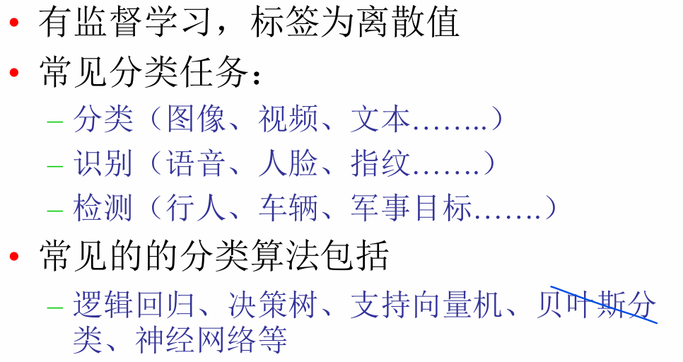
为数据打上预定义的标签，进行“定性”判断。 这是一个有监督学习任务。
常见算法：逻辑回归、决策树、支持向量机、贝叶斯分类、神经网络
聚类任务：
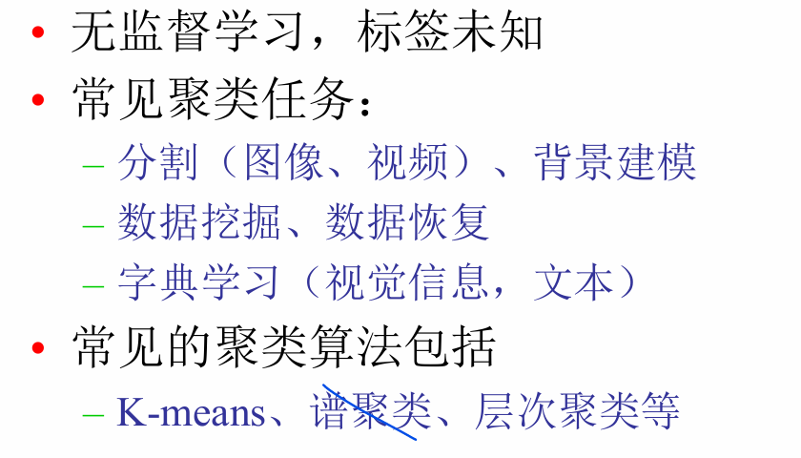
在没有标签的情况下，根据数据本身的相似性，自动将数据分成不同的群组。 这是一个无监督学习任务。
常见算法：K-means、谱聚类、层次聚类
回归任务：
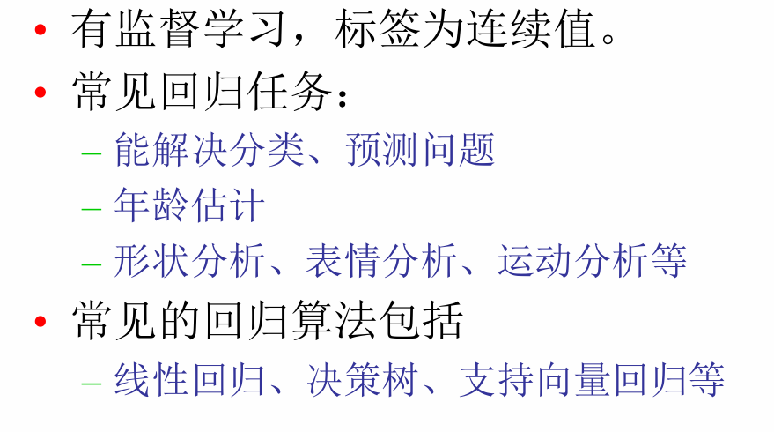
预测一个连续的数值，进行“定量”分析。 这也是一个有监督学习任务。
常见算法：线性回归、决策树、支持向量回归
表征任务：
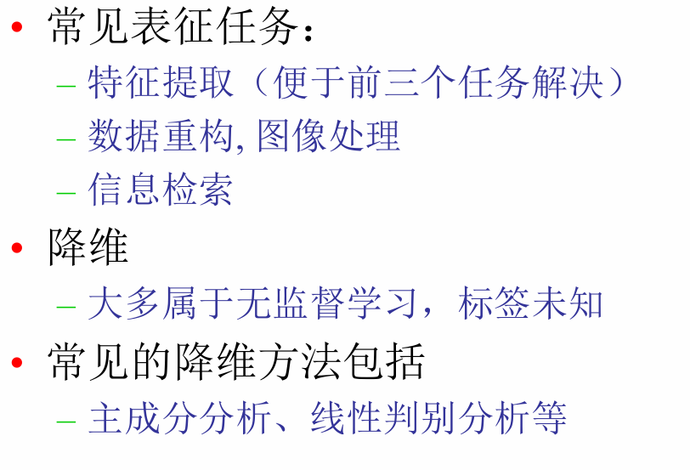
将原始数据（如图像、文字）转化为更能体现其本质特征、更易于机器学习模型处理的数值形式（向量）。 它不是最终任务，而是为其他任务（如分类、聚类）服务的关键性预处理或学习过程。例如深度学习的embedding。
降维：大多属于无监督学习，标签未知。
常见降维方法：主成分分析、线性判别分析等。

第二章：线性回归
目标函数：均方误差
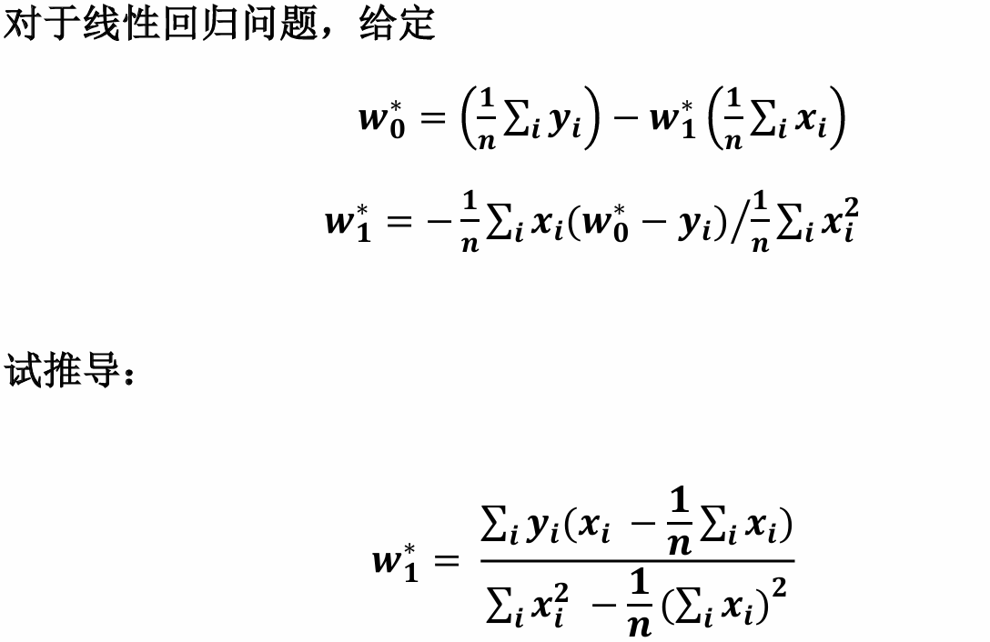
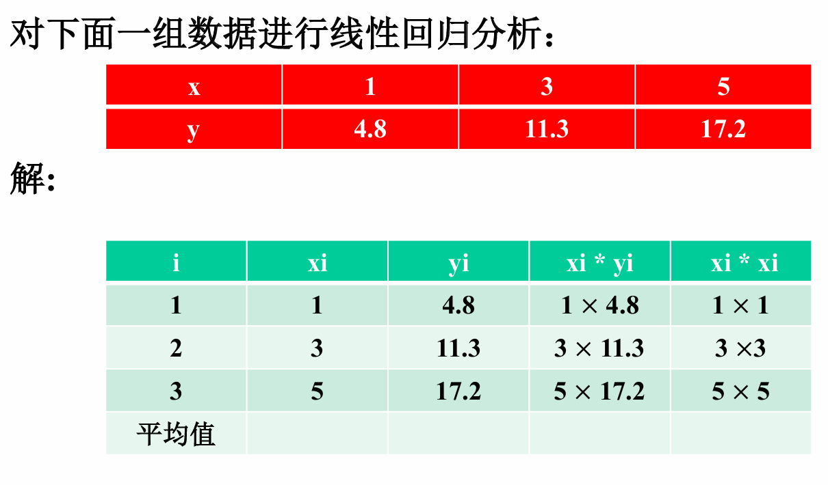
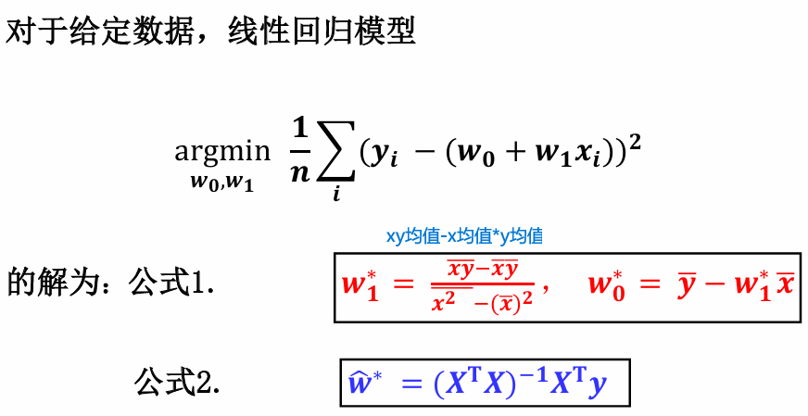
多元记得补1！！！

逻辑回归与线性回归的区别与联系：
逻辑回归与线性回归的区别与联系：
联系：二者都假设输出关于特征是线性函数，都是广义线性模型的特例；
区别：线性回归用于连续值预测，最小化平方误差；逻辑回归用于分类，建模类别概率，采用 Sigmoid + 交叉熵损失。
逻辑回归：在线性回归上套了一个sigmoid函数
逻辑回归是分类问题，线性回归是回归问题。
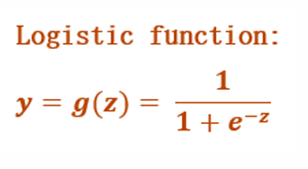

牛顿法，梯度下降法的基本原理与迭代公式：
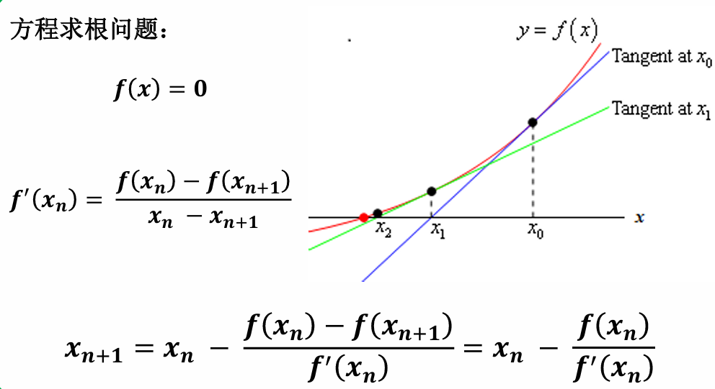
梯度下降法：
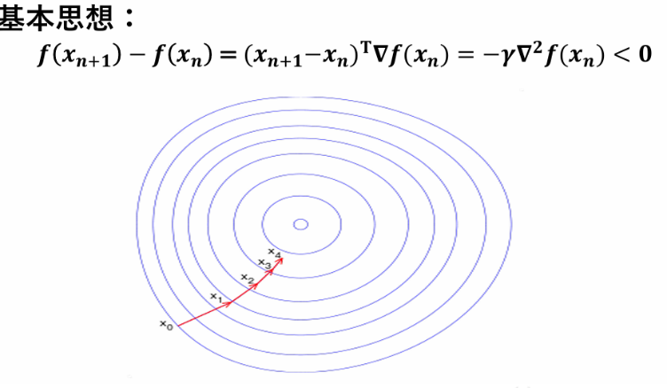
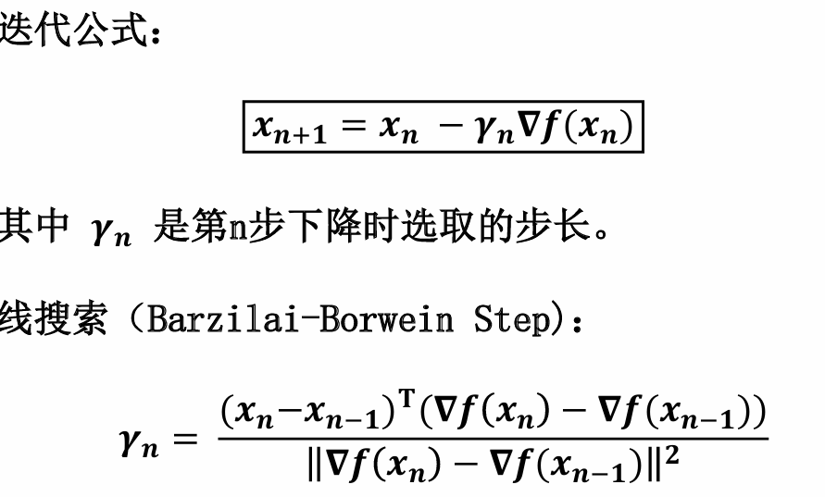
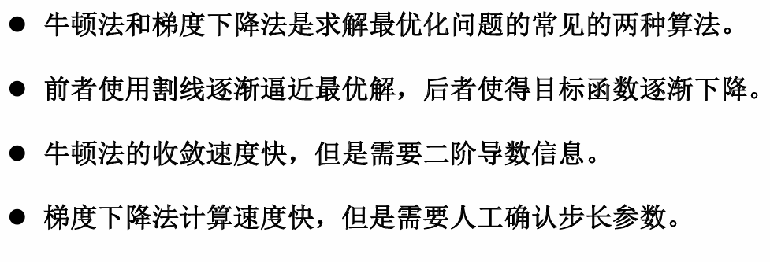
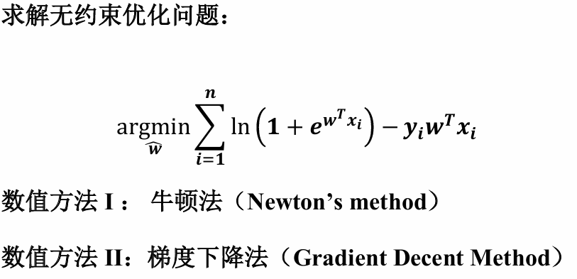

第三章：决策树
递归返回条件：
① 当前结点样本均属于同一类别，无需划分。
假设在某个分支上，你通过之前的划分（例如“颜色=红且形状=圆”）得到了一个结点，这个结点里的样本全是“苹果”（如上面表格的前两行）。那么：
- 这个结点已经完美分类了。
- 动作：将该结点标记为叶子结点，并将其类别设置为“苹果”。递归返回。
② 当前属性集为空。
假设我们的特征只有【颜色， 形状】。我们先用“颜色”划分，再用“形状”划分。在某个分支（例如“颜色=绿”）下，我们已经用完了所有特征，但该结点里的样本可能包含“西瓜”和“未成熟的青苹果”（如果数据里有的话），它们标签不同。
- 动作：由于没有特征可用了，只能停止。将该结点标记为叶子结点，其类别由该结点内样本的多数投票决定（例如，如果“西瓜”样本多，就预测为“西瓜”）。
③ 所有样本在当前属性集上取值相同，无法划分。
考虑一个分支，其中包含两个样本：
- (颜色=红， 形状=圆， 重量=155， 类别=苹果)
- (颜色=红， 形状=圆， 重量=155， 类别=西红柿) <-- 假设标签噪声或数据错误
剩余的特征是【颜色， 形状， 重量】。但这两个样本在所有特征上的值都相同（红， 圆， 155）。你无法找到一个特征来区分它们。
- 动作：停止划分。将该结点标记为叶子结点，其类别由多数投票或随机选择决定。
④ 当前结点包含的样本集合为空，不能划分。
假设我们有一个特征“表面质地”（光滑/粗糙）。在某个父结点，我们根据“颜色=黄”划分。
* 分支1: 颜色=黄且表面质地=光滑 -> 有样本（可能是香蕉）
* 分支2: 颜色=黄且表面质地=粗糙 -> 没有样本（训练集中没有黄色的粗糙水果）
- 动作：对于这个空分支，将其标记为叶子结点。但这个叶子结点的类别不能凭空决定。通常的作法是将该叶子的类别设置为其父结点的多数类。因为这是基于已有知识（父结点的情况）做出的最佳猜测。

理解并能够简述决策树算法：
决策树是一种基于树结构的分类/回归模型，通过自顶向下递归地选择使结点纯度提升最大的特征进行划分建立决策树，再通过预剪枝或后剪枝防止过拟合，具有模型直观、易解释、可处理多种类型特征的优点，但单棵树易过拟合且对数据噪声较敏感。

ID3算法：
信息熵Ent（D）,信息增益Gain（D,a）
利用划分后的信息增益来判断属性划分的优劣性。
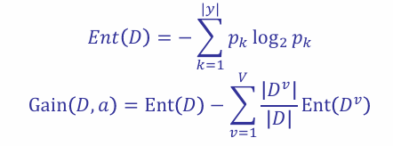
信息增益越大，说明当前划分效果越好
C4.5算法：
增益率：
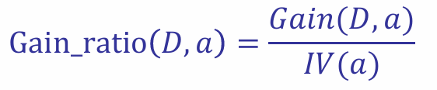
𝐼𝑉(𝑎)称为属性𝑎的“固有值”
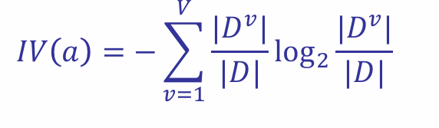
越大越好。

CART算法：
判断准则——基尼指数
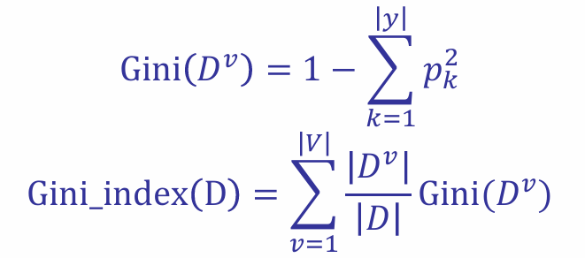
Gini指数反映了从数据集D中随机抽取两个样本，其类别标记不一致的概率。Gini(D)越小，则数据集D的纯度越高

例题：
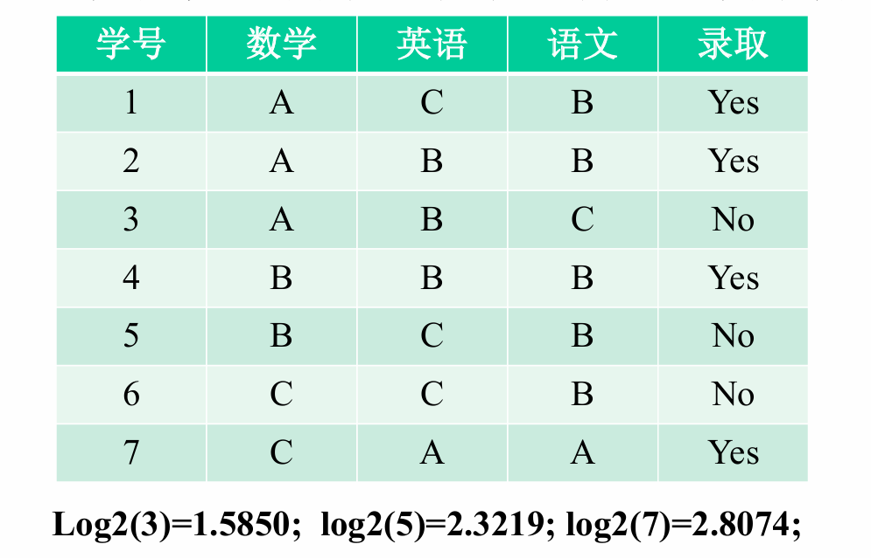

剪枝：预剪枝，后剪枝
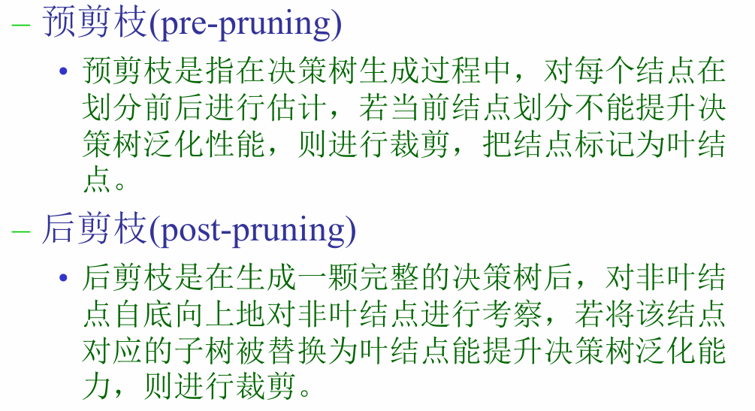

第四章：神经网络
M-P神经元模型：
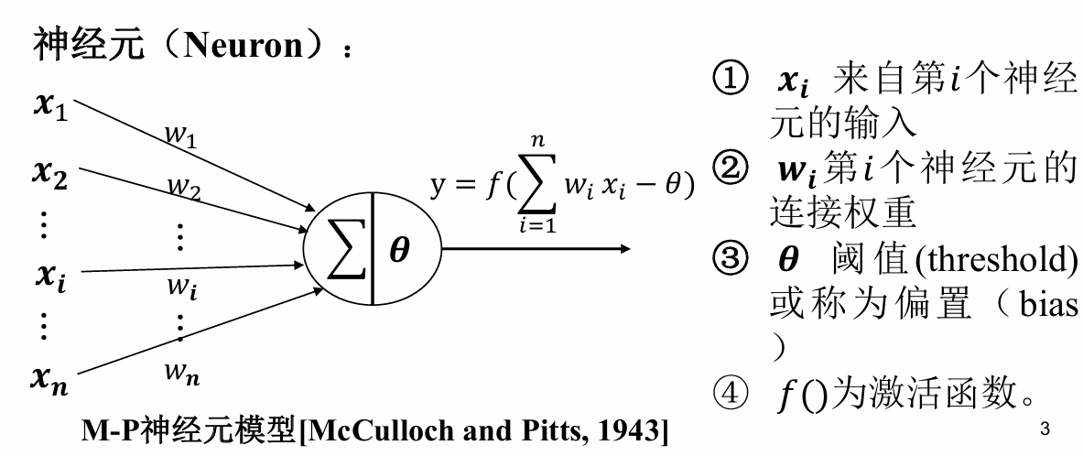
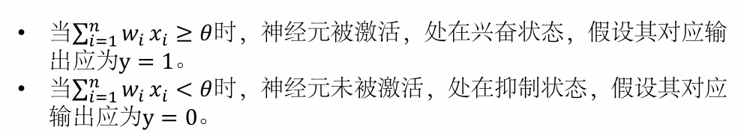
感知机算法：
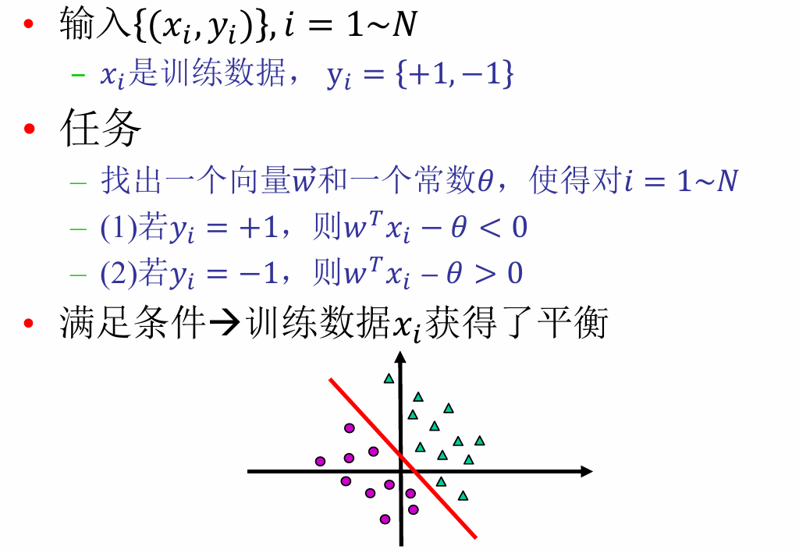
感知机原理：
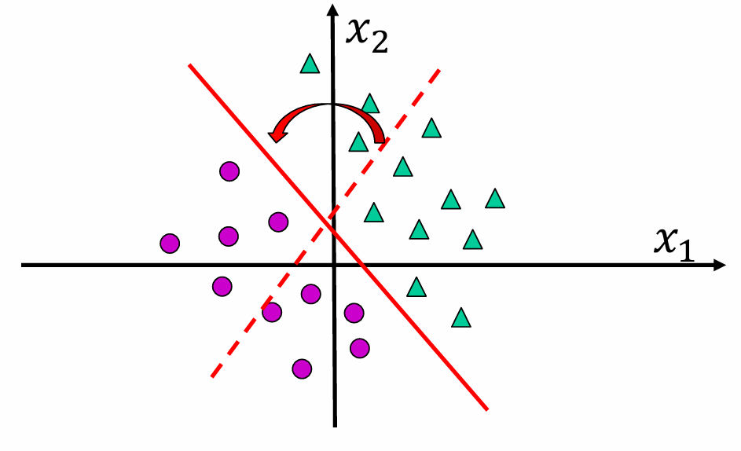
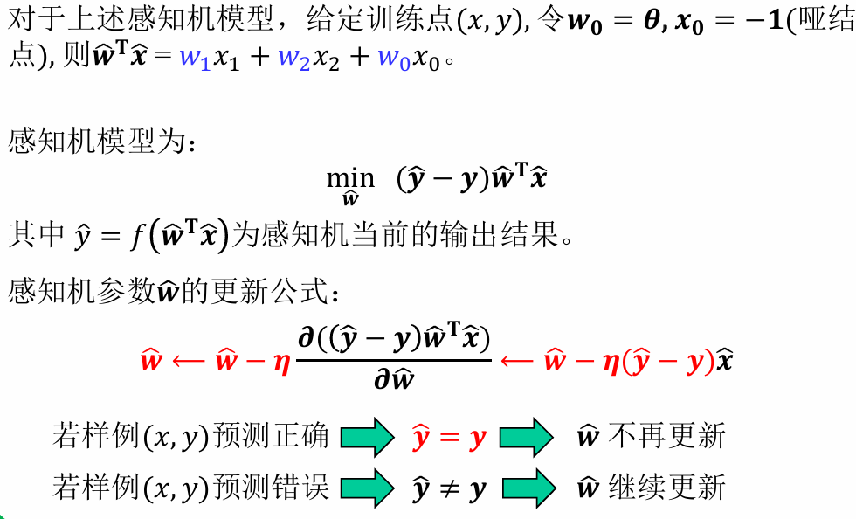
多层神经网络：
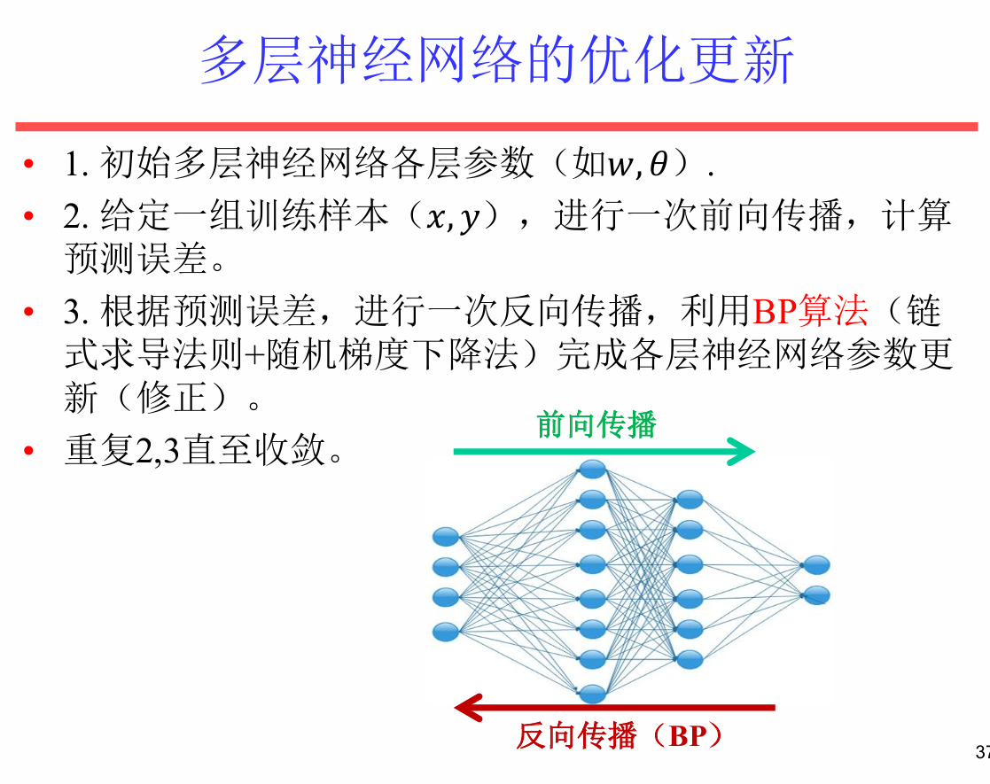
BP算法（反向传播）：
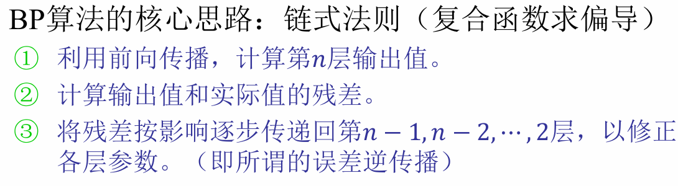

第五章：支持向量机
简述：支持向量机是一种以最大间隔为准则的二分类模型，通过在特征空间中寻找间隔最大的分割超平面，并可借助核函数在高维空间实现非线性分类，决策仅由少数支持向量确定，具有良好的泛化能力。与逻辑回归等概率模型相比，SVM 不直接估计类别概率而是优化几何间隔；与决策树、KNN、朴素贝叶斯等算法相比，SVM 属于判别式、参数化模型，在小样本、高维数据下通常表现更稳健，但可解释性和训练效率上不如树模型和部分简单方法。
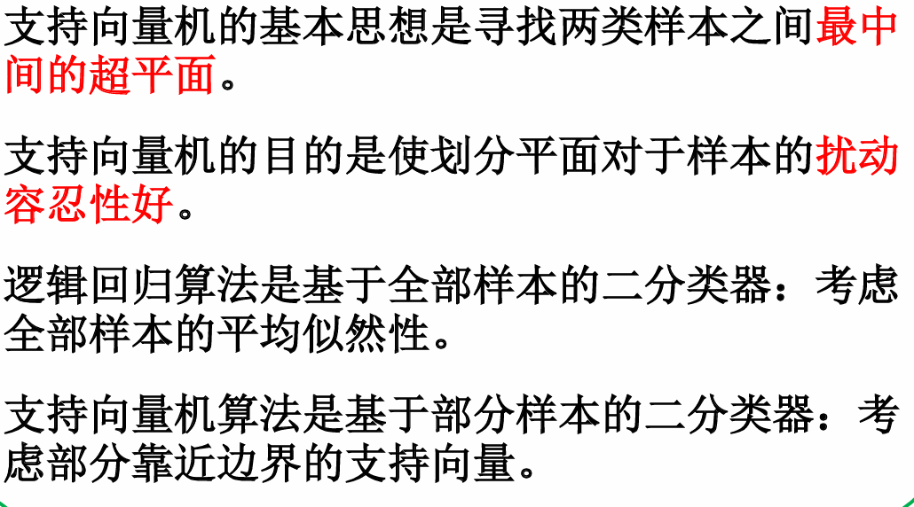

拉格朗日乘子法：把带约束优化问题转化为无约束对偶问题
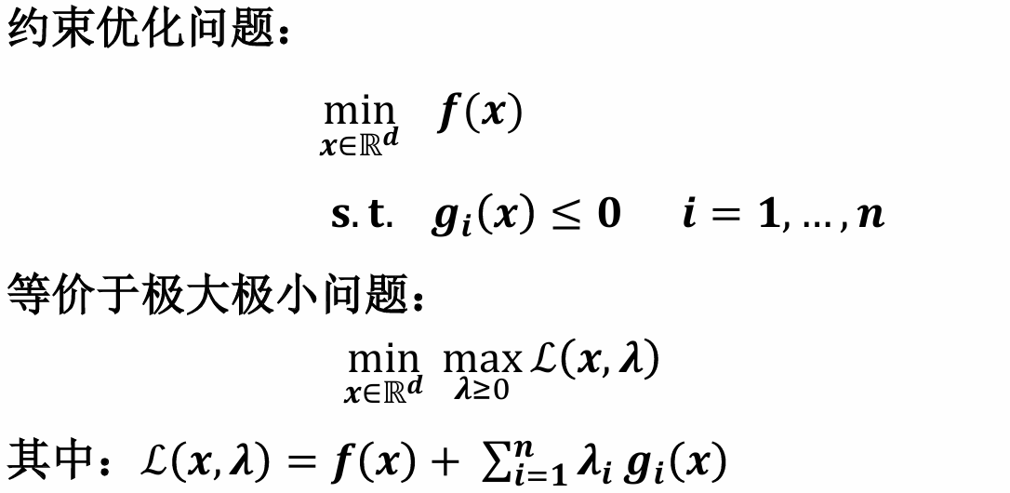
支持向量机公式合集：
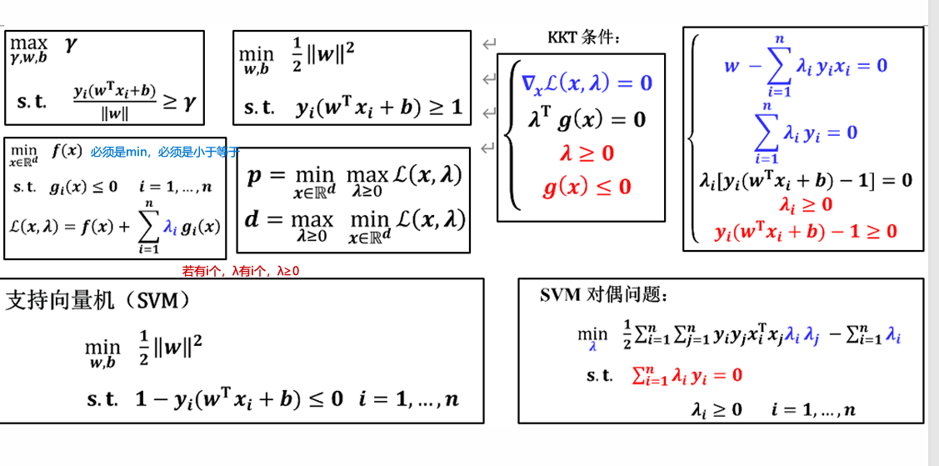
标准，核化，软间隔：
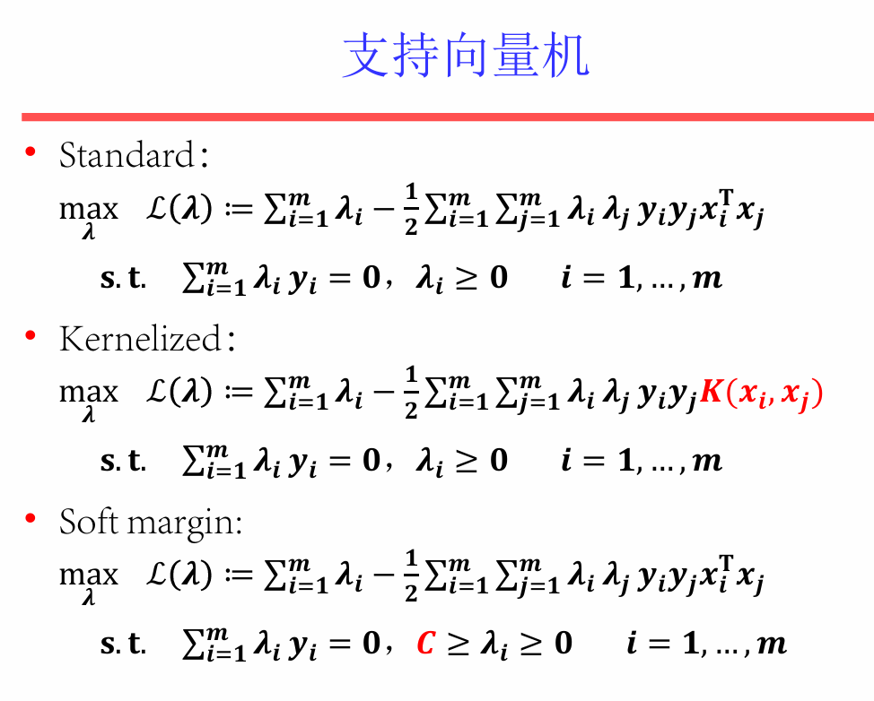
软间隔支持向量机：引入松弛变量 $ξ_{i}$来允许部分样本“跨线”，并通过惩罚项控制这种违背的程度。
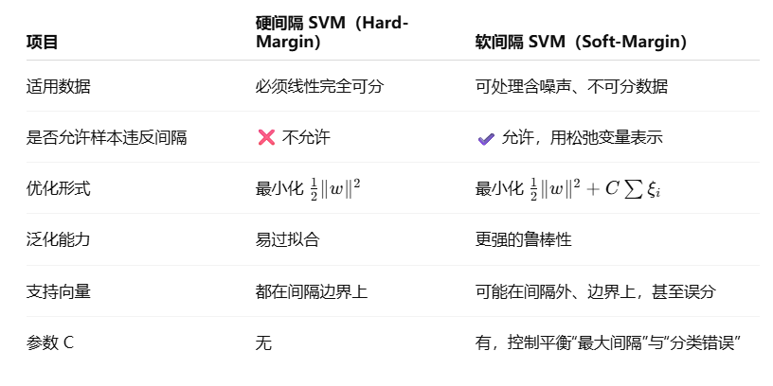
核化作用：让 SVM 能够在高维空间中进行线性分类，但无需真正计算高维映射，在数学上可以解释为用核函数代替了高维内积。
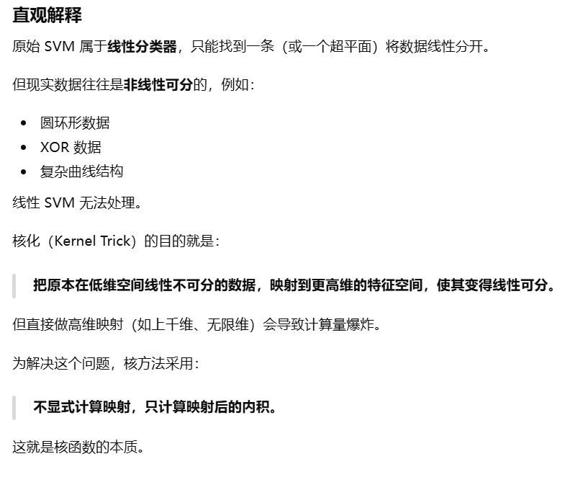
SMO算法能够加速SVM求解

第六章：聚类
Kmeans算法：Lloyd算法
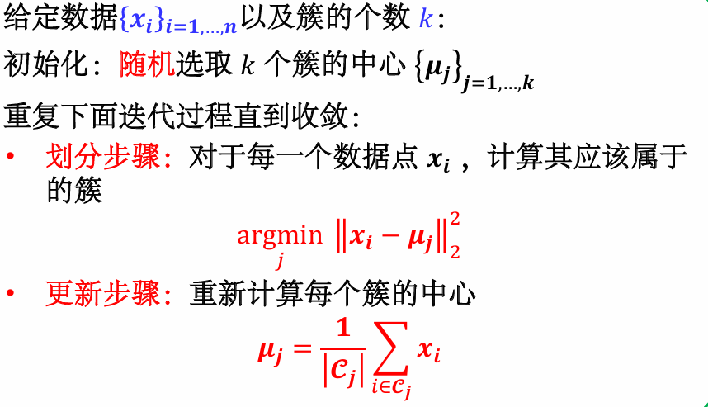
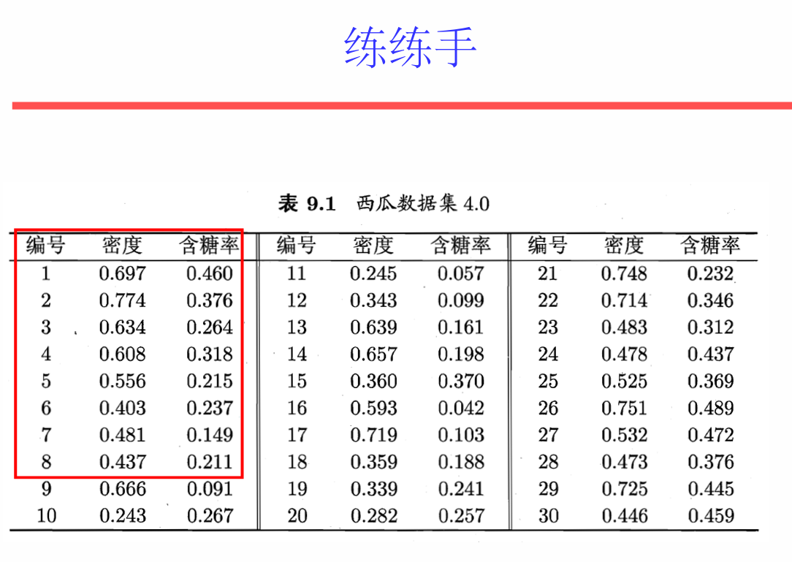
Kmeans++:
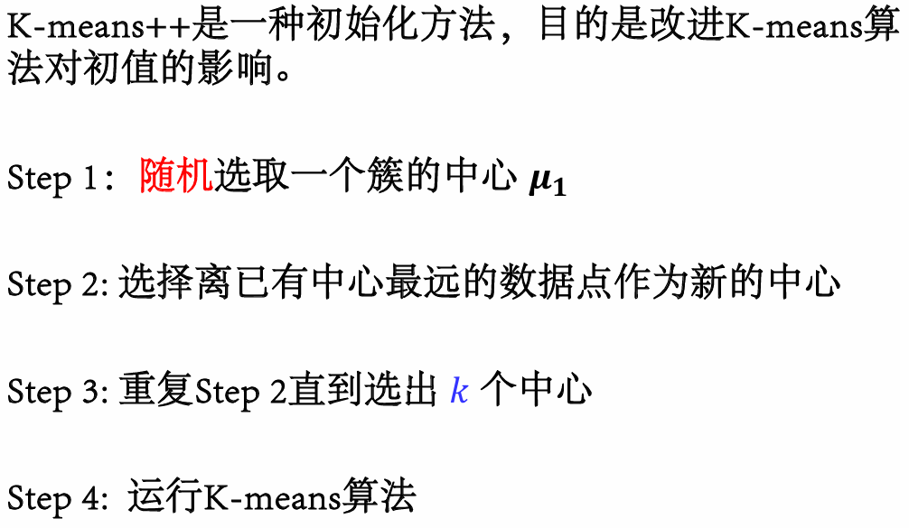
核化kmeans：给 k-means 加上“核技巧”，让它能在隐式的高维特征空间里做聚类，从而识别非线性形状的簇。

第七章：降维
PCA主成分分析
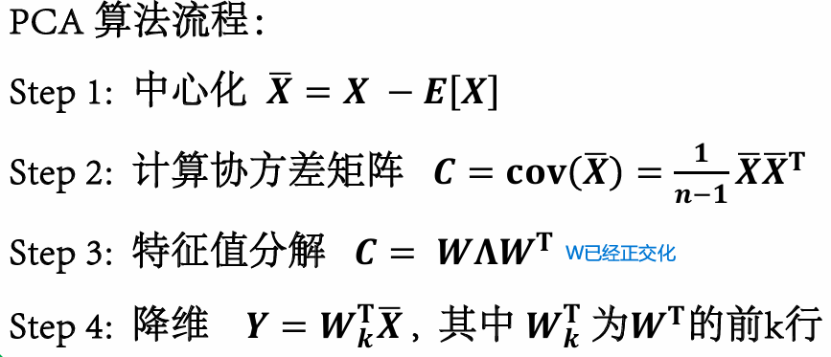
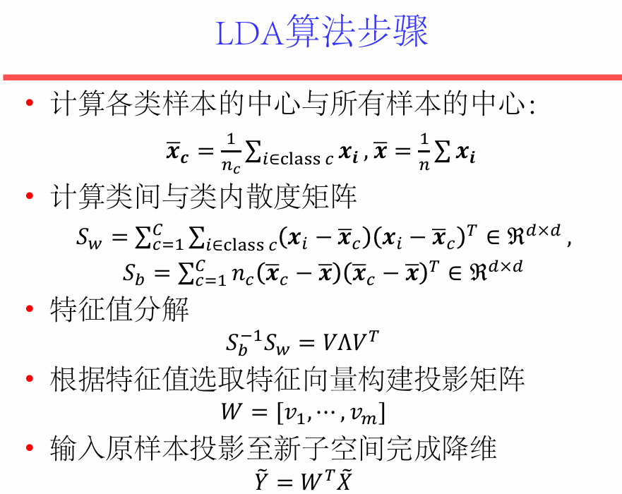
熟悉算法流程，不要求会算

